中文题目
单位序号第一次出现时要求按由小到大顺序，再次出现时按实际顺序

张 某^{1,2}，李某某³，王某某^{1,4}，刘 某^{4,2,5}

（1. 中国海洋大学海洋与大气学院，山东 青岛 266061；
2. 崂山实验室区域海洋动力学与数值模拟功能实验室，山东 青岛 266061；
3. 自然资源部第二海洋研究所，浙江 杭州 310012；
4. 中国科学院南海海洋研究所，广东 广州 510301；
5. 热带海洋环境国家重点实验室，广东 广州 510301）

摘 要：内容内容内容内容内容内容内容内容内容内容内容内容内容内容内容内容内容内容内容内容内容内容内容内容内容内容内容内容内容内容内容内容内容内容内容内容内容内容内容内容内容内容内容内容内容内容内容内容内容内容内容内容内容内容内容内容内容内容内容内容内容内容内容内容内容内容内容内容内容内容内容内容内容内容内容内容内容内容内容内容内容内容内容内容内容内容内容内容内容内容内容内容内容内容内容内容内容内容内容内容内容内容内容内容内容内容内容内容内容内容内容内容内容内容内容内容内容内容内容内容内容内容内容内容内容内容内容内容内容内容内容内容内容内容内容内容内容内容内容内容内容内容内容内容内容内容内容内容内容内容内容内容内容内容内容内容内容内容内容内容内容内容内容。（不少于250字，应重点包括4个要素：研究目的、方法、结果和结论）
关键词：关键词一；关键词二；关键词三；关键词四；关键词五
中图分类号：XXX; XXX（请在http://opac.nlc.cn/F/TVK4L47EGP7XRSB4J6FDE4GK3CB373HXABIAJSQ1696RB7GGHH-05036?func=cat-list“高级检索”-“分类浏览”里http://opac.nlc.cn/F/TVK4L47EGP7XRSB4J6FDE4GK3CB373HXABIAJSQ1696RB7GGHH-05036?func=cat-list查询填写，可以是1个，也可以是2～3个）
文献引用格式和顺序

内容内容内容内容内容内容内容内容内容内容内容内容内容内容内容内容（Zou et al, 2018, 2019; 张晓东等, 2020; Chen et al, 2020c）。内容内容内容内容内容内容内容内容内容内容内容内容内容内容内容。
内容内容内容内容, 孙承君等（2016）研究发现，内容内容内容内容内容内容。Chun等（2009）和侯继灵等（2006）内容内容内容内容。内容内容（Zheng et al, 2015a, 2015b; Liu et al, 2018, 2019）内容内容。
内容内容内容内容内容内容内容内容内容内容内容内容内容内容内容内容，依据GB 17378.4—2007《海洋监测规范: 第4部分 海水分析》（全国海洋标准化委员会(SAC/TC 283), 2007）内容内容内容内容内容内容。内容内容内容内容，Chen等（2013）内容内容在（104°06′22.30″～125°32′15.05″E, 4°12′23.05″～23°45′11.30″）范围内内容内容内容内容内容内容内容内容内容内容。
内容内容，得到某某某结果（方欣华等, 2005; Chen et al, 2019, 2020a, 2020b）内容内容内容内容。容内容内容内容内容内容内容内容内容内容。
全文经纬度格式
注：正文中文献引用形式、排序请参考上述3段中的样例，推荐使用Endnote、Zotero、Mendeley、NoteExpress等软件管理文献，减少人工标注修改时的麻烦。文献引用形式、排序规则：
(1) 中文文献有多个作者时取一作姓名加“等”。
(2) 英文文献有多个作者时取一作姓氏，正文中加“等”，作文献时加“et al”。
(3) 同时引用多篇文献时按文献时间由早到晚排序。

一级标题（各级标题名均要求简短概要）
公式须用可编辑格式
内容内容内容内容内容内容内容内容内容内容内容内容内容内容内容内容内容内容，KdV方程为：
$\frac{∂η_{n}}{∂t}+c_{n}\frac{∂η_{n}}{∂x}+α_{n}η_{n}\frac{∂η_{n}}{∂x}+β_{n}\frac{∂^{3}η_{n}}{∂x^{3}}=0，$ （1）
式中：$η_{n}$为第n模态内波位移；t为时间；$c_{n}$为第n模态内波的线性波速；x为水平方向的位移；$α_{n}和β_{n}$为第n模态内波的非线性系数和频散系数。
内容内容内容内容内容内容内容内容内容内容内容内容内容内容内容内容，激活前的输出$Z^{\left(n\right)}$为：
$Z^{\left(n\right)}=w^{(n)}A^{(n-1)}+b^{(n)}，$ （2）
式中：n为参数所在层数；$w^{(n)}$为第n层权重矩阵；$A^{(n-1)}$为$n-1$层输出，当n=1时，$A^{(0)}$为输入层元素组成的矩阵；$b^{(n)}$为第n层偏置。

一级标题
式中参数意义按出现顺序介绍
内容内容内容内容内容内容内容内容内容内容内容内容内容内容内容内容内容内容内容内容内容内容内容内容内容内容内容内容内容内容内容内容内容内容内容内容内容内容内容内容内容内容内容内容。

二级标题（含图、表样式和要求）
先文后图表
内容内容内容内容内容内容内容内容。正文中应先引用图、表，图表放在正文引用之后（图1）。内容内容内容内容内容内容内容内容。

图的要求
- 投稿时请同时提供所有图件矢量图（可提供由作图软件直接导出的pdf、emf格式，或opju、cdr、fig、vsd等源文件格式图片文件，MATLAB软件建议另存为fig格式；无论哪种格式，均须是可编辑的活图），分别以与文中序号一致的“图1”“图1a”等名称命名。
- 正文中需引用每一个图件，引用文字在前，图在引用后出现。
- 图件清晰美观，大小和比例协调，无阴影，本刊彩图不另收费，建议使用彩图。
- 如有2个或以上分图需用(a)(b)(c)等编号，并给出分图名。
- 同类图或同类分图大小一致、位置统一。
- 图中标注位置须准确，除特定名称或缩写外不得使用英文。
- 要素须在图名/图中/图例中给出单位。
- 1个以上的符号、线条、填色或矢量等须加图例说明名称和单位，如有需要可加注说明。
- 图中刻度线向内，仅在图内信息过于复杂、刻度线向内不容易识别时向外。
以下内容非常重要：
如有地图底图，应符合《公开地图内容表示规范》的要求。建议使用不涉及国界、领土范围和行政区划的示意性地图，或自然资源部相关部门提供的有审图号的公益性地图（http://bzdt.ch.mnr.gov.cn/），并标示经纬度（度分秒格式）、主要地名和海域名，使用洋、海、湾、海峡、水道、洲、半岛、群岛、岛等地理名称标示，不要使用国、省、市、区、乡、村等行政名称。
(a)分图名 (b)分图名 (c)分图名
注：本图改绘自张某某等（2021）。图a中内容内容内容内容内容内容；图c中内容内容内容内容内容内容。
图1 中文图名
Fig. 1 英文图名
多图需有总的、能概括所有图内容的简洁总图名，以及各分图名
若有需要，可用注进行说明

例图1
色柱需有
要素名/单位
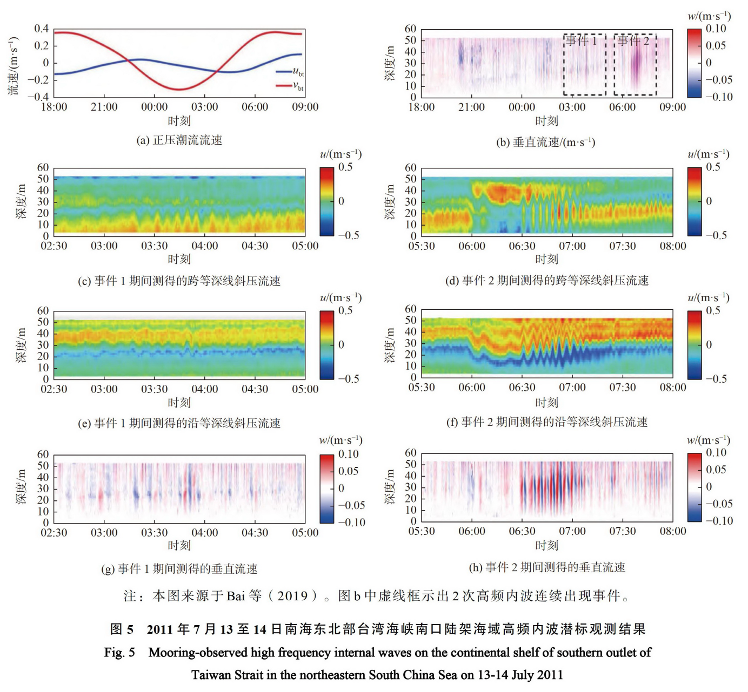
多图需有分图序号和分图名

例图2
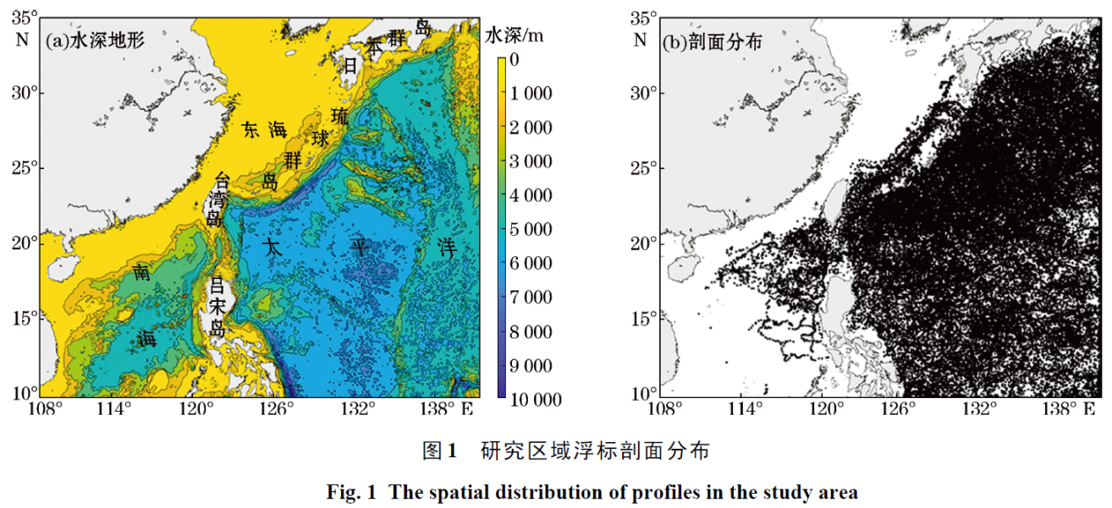

例图3
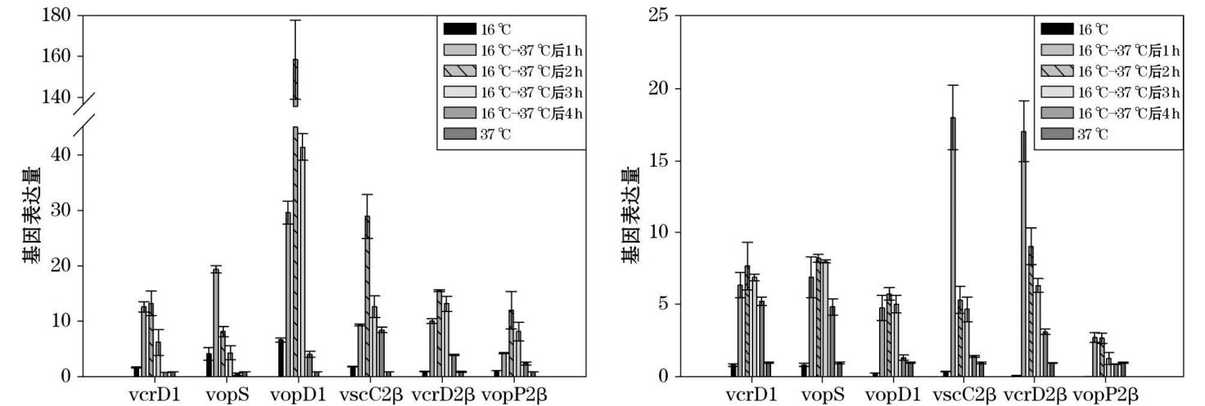
非等间隔
坐标轴
的处理
(a) ATCC17802 (b) JA21
图2 副溶血弧菌从16℃转入37℃培养1、2、3和4 h后与培养温度为16℃和37℃条件下的T3SS基因表达差异
Fig.2 Differential expression of T3SS gene in V. parahaemolyticus at 1, 2, 3 and 4 h after transporting
from 16 ℃ to 37℃ compared with which cultured at temperature 16 ℃ and 37 ℃

内容内容内容内容内容内容内容内容内容内容内容内容内容，内容内容内容内容内容内容内容内容内容内容内容内容内容内容内容内容内容内容内容内容内容内容。内容内容内容内容内容内容，内容内容内容内容内容内容内容内容内容内容内容内容内容内容（表1）。内容内容内容内容内容内容内容，内容内容内容内容内容内容内容内容内容内容内容内容，内容内容内容内容见表2。

表格要求示例

例表1
表头名称/单位
表1 中文表名
Table 1 英文表名
项目名称 | 项目一/m | 项目二/kg | 项目三/(º) | 项目四/(km·s⁻¹)
内容 | 内容 | 内容 | 内容 | 内容
内容 | 内容 | 内容 | 内容 | 内容
内容 | 内容 | 内容 | 内容 | 内容
内容 | 内容 | 内容 | 内容 | 内容
注：使用三线表，注意对齐、美观。同类型列的列宽一致。

例表2
表2 中文表名
Table 2 英文表名
项目名称 | 项目一/m | 项目二/(km·s⁻¹) | 项目名称 | 项目一/m | 项目二/(km·s⁻¹)
内容 | 内容 | 内容 | 内容 | 内容 | 内容
内容 | 内容 | 内容 | 内容 | 内容 | 内容
内容 | 内容 | 内容 | 内容 | 内容 | 内容

三级标题
内容内容内容内容内容内容内容内容内容内容内容内容内容内容内容内容内容内容内容内容内容内容内容内容内容内容内容内容内容内容内容内容内容内容内容内容内容内容内容内容内容内容内容内容内容内容内容内容内容内容内容内容内容内容内容内容内容内容内容内容内容内容内容内容内容内容。

三级标题
内容内容内容内容内容内容内容内容内容内容内容内容内容内容内容内容内容内容内容内容内容内容内容内容内容内容内容内容内容内容内容内容内容内容内容内容内容内容内容内容内容内容内容内容内容内容内容内容内容内容。

二级标题
内容内容内容内容内容内容内容内容内容内容内容内容内容内容内容内容内容内容内容内容内容内容内容内容内容内容内容内容内容内容内容内容内容内容内容内容内容内容内容内容内容内容内容内容。

一级标题
内容内容内容内容内容内容内容内容内容内容内容内容内容内容内容内容内容内容内容内容内容内容内容内容内容内容内容内容内容内容内容内容内容内容内容内容内容内容内容内容内容内容内容内容内容内容内容内容内容内容。

结 论（或结 语）
首先须对全文研究内容进行概括性阐述，然后给出主要结论（注意不要与摘要雷同），最后可进行适当的评述或展望。
内容内容内容内容内容内容内容内容内容内容内容内容内容内容内容内容内容内容内容内容内容内容内容内容内容内容内容内容内容内容内容内容内容内容内容内容内容内容内容内容内容内容内容内容内容内容内容内容内容内容内容内容内容内容内容内容内容内容内容内容内容内容内容内容内容内容内容内容内容内容内容内容内容内容内容内容内容内容。

致谢（若有）：内容内容内容内容内容内容内容内容内容内容内容内容内容内容内容内容内容内容内容内容内容内容内容内容内容内容内容内容内容内容内容内容内容内容内容内容内容内容内容内容内容。

参考文献(References)：
本刊近期各期论文引用格式（带全文链接）已整理好，可直接使用。链接：近期各期论文引用格式及全文
注：以下各类文献已分别按规则排序，建议参考“期刊论文类”文献为文献排序。文献排序规则：
(1) 先中文文献、后英文文献排。
(2) 中文文献一作姓名、英文文献一作姓氏相同的话按文献年份由早到晚排。
(3) 中文文献一作姓名且文献年份相同的话，依次按其他作者姓名、文章标题（作者姓名相同情况下）字母顺序在年份后加a、b、c等并顺序排。
(4) 英文文献一作姓氏且文献年份相同的话，依次按一作名字、其他作者姓氏、其他作者名字、文章标题（作者姓名相同情况下）字母顺序在年份后加a、b、c等并顺序排。

期刊论文类
纸质出版期刊论文：
乔方利, 王关锁, 吕新刚, 等, 2011a. 2008年与2010年黄海浒苔漂移输运特征对比[J]. 科学通报, 56(18): 1470-1476. QIAO F L, WANG G S, LU X G, et al, 2011a. Drift characteristics of green macroalgae in the Yellow Sea in 2008 and 2010[J]. Chinese Science Bulletin, 56(18): 1470-1476.
乔方利, 王关锁, 赵伟, 等, 2011b. 2011年3月日本福岛核泄漏物质输运扩散路径的情景模拟和预测[J]. 科学通报, 56(12): 887-894. QIAO F L, WANG G S, ZHAO W, et al, 2011b. Predicting the spread of nuclear radiation from the damaged Fukushima Nuclear Power Plant[J]. Chinese Science Bulletin, 56(12): 887-894.
孙承君, 蒋凤华, 李景喜, 等, 2016. 海洋中微塑料的来源、分布及生态环境影响研究进展[J]. 海洋科学进展, 34(4): 449-461. SUN C J, JIANG F H, LI J X, et al, 2016. The research progress in source, distribution, ecological and environmental effects of marine microplastics[J]. Advances in Marine Science, 34(4): 449-461.
王波, 丛柏林, 靳永轩, 等, 2011. 美国南方钢头鳟（Oncorhynchus mykiss）的形态、生态习性及分子系统进化分析[J]. 海洋科学进展, 29(增刊1): 80-86. WANG B, CONG B L, JIN Y X, et al, 2011. The morphology, behavior and phylogenetic analysis of domsea donaldson steelhead trout (Oncorhynchus mykiss) [J]. Advances in Marine Science, 29(Suppl. 1): 80-86. 增刊文献
CHEN S S, ZHAO W, DONELAN M A, et al, 2013. Directional wind-wave coupling in fully coupled atmosphere-wave-ocean models: results from CBLAST-hurricane[J]. Journals of the Atmospheric Sciences, 70(10): 3198-3215.
CHEN S, QIAO F L, JIANG W Z, et al, 2019. Impact of surface waves on wind stress under low to moderate wind conditions[J]. Journal of Physical Oceanography, 49(8): 2017-2028.
CHEN S, QIAO F L, XUE Y H, et al, 2020a. Directional characteristic of wind stress vector under swell-dominated conditions[J]. Journal of Geophysical Research: Oceans, 125: e2020JC016352.
CHEN S, QIAO F L, ZHANG J A, et al, 2020b. Swell modulation on wind stress in the constant flux layer[J]. Geophysical Research Letters, 47(20): e2020GL089883.
CHEN X Y, GINIS I, HARA T, 2020c. Impact of shoaling ocean surface waves on wind stress and drag coefficient in coastal waters: 2. tropical cyclones[J]. Journal of Geophysical Research: Oceans, 125: e2020JC016223.
CHU P C, EDMONS N L, FAN C, 1999. Dynamical mechanisms for the South China Sea seasonal circulation and thermohaline variabilities[J]. Journal of Physical Oceanography, 29(11): 2971-2989.
LIU D Y, GLIBERT P M, 2018. Ecophysiological linkage of nitrogen enrichment to heavily silicified diatoms in winter[J]. Marine Ecology Progress Series, 604: 51-63.
LIU D Y, MENG X Y, QIN G W, 2019. Insights into unidirectional migration of photo-excited electrons at ZnFe₂O₄/graphene van der Waals interface[J]. Computational Materials Science, 157: 60-66.
VAN WYCHEN W, VACHON P W, WOLFE J, et al, 2019. Synergistic Radarsat-2 and Sentinel-1 SAR images for ocean feature analysis[J]. Canadian Journal of Remote Sensing, 45 (5): 591-602.
ZHENG J, TANG X M, WU R X, et al, 2015a. Identification and characteristics of aptamers against inactivated Vibrio alginolyticus[J]. LWT-Food Science and Technology, 64(2): 1138-1142.
ZHENG X, HU B, GAO S X, et al, 2015b. A saxitoxin-binding aptamer with higher affinity and inhibitory activity optimized by rational site-directed mutagenesis and truncation[J]. Toxicon, 101(7): 41-47.
ZOU Z S, ZHAO D L, ZHANG J A, et al, 2018. The influence of swell on the atmospheric boundary layer under nonneutral conditions[J]. Journal of Physical Oceanography, 48(4): 925-936.
ZOU Z S, SONG J B, LI P L, et al, 2019. Effects of swell waves on atmospheric boundary layer turbulence: a low wind field study[J]. Journal of Geophysical Research: Oceans, 124(8): 5671-5685.
数字出版期刊论文（包括预出版in press、优先发表online first、预印本arXiv和ChinaXiv论文）：
孙伟峰, 韩光正, 陈晓雪, 等, 2025(2025-08-01)[2025-12-10]. 结合航迹质量与目标位置拓扑的紧凑型地波雷达航迹预测方法[J/OL]. 海洋科学进展: 1-14. https://link.cnki.net/urlid/37.1387.P.20250801.1535.002. DOI: 10.12362/j.issn.1671-6647.20241201001. SUN W F, HAN G Z, CHEN X X, et al, 2025(2025-08-01)[2025-12-10]. A track prediction method based on track quality and target position topology for compact ground wave radar[J/OL]. Advances in Marine Science: 1-14. https://link.cnki.net/urlid/37.1387.P.20250801.1535.002. DOI: 10.12362/j.issn.1671-6647.20241201001. “(2025-08-01)”的( )内为文献发布或更新日期, “[2025-12-10]”的[ ]内为文献引用日期（不可省）
FANG G Y, SUN Y L, JI C, et al, 2022[2022-10-24]. First record of Saurichthys (Actinopterygii: Saurichthyidae) from the Late Triassic of Eastern Paleo-Tethys[J/OL]. Vertebrata PalAsiatica. http://chinaxiv.org/abs/202210.00099. DOI: 10.12074/202210.00099. “[2022-10-24]”的[ ]内为文献引用日期（不可省）
GUO Y Q, CHERUKURU N, LEHMANN E, et al, 2025(2025-05-13)[2025-12-10]. Decadal analysis of sea surface temperature patterns, climatology, and anomalies in temperate coastal waters with Landsat-8 TIRS observations[J/OL]. arXiv: 2503.05843[physics.ao-ph]. https://doi.org/10.48550/arXiv.2503.05843. “(2025-05-13)”的( )内为文献发布日期, “[2025-12-10]”的[ ]内为文献引用日期（不可省）

图书类
纸质出版图书：
方欣华, 杜涛, 2005. 海洋内波基础和中国海内波[M]. 青岛: 中国海洋大学出版社: 3-15. FANG X H, DU T, 2005. Fundamentals of oceanic internal waves and internal waves in the China Seas[M]. Qingdao: Ocean University of China Press: 3-15.
曾呈奎, 毕列爵, 2005. 藻类名词及名称[M]. 2版. 北京: 科学出版社: 30-55. ZENG C K, BI L J, 2005. A glossary of terms and names of algae[M]. 2nd ed. Beijing: Science Press: 30-55.
希利（只著录姓）, 2004. 海洋遥感导论[M]. 修订版. 蒋兴伟, 译, 2017. 北京: 海洋出版社: 165-220. SEELYE M, 2004. An introduction to ocean remote sensing[M]. Rev. ed. JIANG X W, trans., 2017. Beijing: China Ocean Press: 165-220.
数字出版图书：
孙丽萍, 聂武, 2000[2022-06-29]. 海洋工程概论[M/OL]. 哈尔滨: 哈尔滨工程大学出版社. http://book.chaoxing.com/ebook/read_811485245393de00b2f1386fb64a4c99d90532a6f.html. SUN L P, NIE W, 2000[2022-06-29]. Ocean engineering generality[M/OL]. Harbin: Harbin Engineering University Press. http://book.chaoxing.com/ebook/read_811485245393de00b2f1386fb64a4c99d90532a6f.html. “[M/OL]”指电子书籍，“[2022-06-29]”的[ ]内为文献引用日期（不可省）
OSBORNE A R, 2010[2022-06-29]. Nonlinear ocean waves & the inverse scattering transform[M/OL]. Burlington, MA, USA: Academic Press. http://192.168.0.45:8003/DownPaper.aspx?id=152. “[M/OL]”指电子书籍，“[2022-06-29]”的[ ]内为文献引用日期（不可省）

硕博士论文类
金娇燕, 2020. 印尼贯穿流出流海域海面高度异常及海流的时空变化特征研究[D]. 青岛: 自然资源部第一海洋研究所. JIN J Y, 2020. Research on the characteristics of spatial-temporal variation of sea level anomalies and ocean currents in the ITF outflow region[D]. Qingdao: First Institute of Oceanography, MNR.
BECHERER J, 2014. Estuarine circulation in well-mixed tidal inlets[D]. Rostock, Germany: Universität Rostock.

规范类
全国海洋标准化委员会(SAC/TC 283), 2007. 海洋监测规范: 第4部分 海水分析: GB 17378.4—2007[S]. 北京: 中国标准出版社: 2-5. National Technical Committee 283 on Ocean of Standardization Administration of China, 2007. The specification for marine monitoring: part 4 seawater analysis: GB 17378.4—2007[S]. Beijing: Standards Press of China: 2-5. 规范作者须是规范的“提出”或“提出并归口”单位

报告类
纸质出版报告：
HARLMAN D R F, ABRAHAM G, 1966. One dimensional analysis of salinity intrusion in the Rotterdam Waterway[R]. Delft, Nether-lands: Delft Hydrodynamics Laboratory Publication 44.
数字出版报告：
自然资源部海洋战略规划与经济司, 2021(2021-12-03)[2022-06-29]. 2020年全国海水利用报告[R/OL]. http://gi.mnr.gov.cn/202112/t20211206_2709757.html. Strategic Planning and Marine Economy Department, MNR, 2021(2021-12-03)[2022-06-29]. National seawaterutilization report in 2020[R/OL]. http://gi.mnr.gov.cn/202112/t20211206_2709757.html. “[R/OL]”指电子报告，“(2021-12-03)”的 ( )内为文献更新或修改日期，“[2022-06-29]”的[ ]内为文献引用日期（不可省）

专利类
丛柏林, 刘晨临, 林学政, 等, 2008. 一种具有抗菌功能的融合蛋白及其应用: ZL 2007 1 0113867.8[P]. 2008-05-21. CONG B L, LIU C L, LIN X Z, et al, 2008. A recombinant protein and its role of application with antibacterial peptide function: ZL 2007 1 0113867.8[P]. 2008-05-21.
WANG Y, YOU Q Y, HAO T Y, et al, 2022. Multi-mode dispersion energy imaging device and method for a four-component marine interface wave of an ocean bottom seismometer: US2022113442 (A1)[P]. 2022-04-14.

析出文献类
论文集析出文献：
陈永强, 张宇, 张显涛, 2022. 大型浮式结构物在非稳态载荷下的结构力响应[C]//吴有生, 王本龙, 何春荣. 第十六届全国水动力学学术会议暨第三十二届全国水动力学研讨会论文集. 北京: 海洋出版社: 1234-1247. CHEN Y Q, ZHANG Y, ZHANG X T. A practical approach to evaluate the structural force response of a VLFS under unsteady external loads[C]//WU Y S, WANG B L, HE C R, 2022. Proceedings of the 16th national congress on hydrodynamics & the 32nd national conference on hydrodynamics. Beijing: China Ocean Press: 1234-1247. “[C]//”后面为论文集著作者姓名. 论文集名称. 出版地和出版者
KRAL R, KREUZER E, WILMERS C, 1996. Nonlinear oscillations of a crane ship[C]//Proceedings of the 3rd International Conference on Industrial and Applied Mathematics. Hamburg, Germany.
专著析出文献：
TURNER J S, 1981. Small-scale mixing processes[M]//WARREN B A, WUNSCH C. Evolution of physical oceanography. Cambridge. MA, USA: The MIT Press: 236-263.

数据库、公报类
中华人民共和国生态环境部, 2018(2018-08-07)[2021-06-05]. 2017年中国近岸海域生态环境质量公报[EB/OL]. https://www.mee.gov.cn/. Ministry of Ecology and Environment of the People’s Republic of China, 2018(2018-08-07)[2021-06-05]. Bulletin on ecological and environmental quality of China’s coastal waters in 2017[EB/OL]. https://www.mee.gov.cn/. “[EB/OL]”指网上电子公告，“(2018-08-07)”的( )内为文献发布或更新日期，“[2021-06-05]”的[ ]内为文献引用日期（不可省）
GUIRY M, GUIRY W, 2021[2021-05-13]. AlgaeBase[DB/OL]. Galway: World-wide Electronic Publication, National University of Ireland. http://www.algaebase.org. “[DB/OL]”指网上数据库，“[2021-05-13]”的[ ]内为文献引用日期（不可省）

English Title

ZHANG Mou^{1,2}, LI Moumou³, WANG Moumou^{1,4}, LIU Mou^{4,2,5}

(1. College of Oceanic and Atmospheric Sciences, Ocean University of China, Qingdao 266061, China;
2. Laboratory for Regional Oceanography and Numerical Modeling, Laoshan Laboratory, Qingdao 266061, China;
3. Second Institute of Oceanography, MNR, Hangzhou 310012, China;
4. South China Sea Institute of Oceanology, Chinese Academy of Sciences, Guangzhou 510301, China;
5. State Key Laboratory of Tropical Oceanography, Guangzhou 510301, China)

Abstract: contents contents contents contents contents contents contents contents contents contents contents contents contents contents contents contents contents contents contents contents contents contents contents contents contents contents contents contents contents contents contents contents contents contents contents contents contents contents contents contents contents contents contents contents contents contents contents contents contents contents contents contents contents contents contents contents contents contents contents contents contents contents contents contents contents contents contents contents contents contents contents contents contents contents contents contents contents contents contents contents contents contents contents contents contents contents contents contents contents contents contents contents contents contents contents contents contents contents contents contents contents contents contents contents contents contents contents. (英文摘要可以与中文摘要内容一致。推荐采用长英文摘要，即涵盖中文摘要内容、较中文摘要增加更多有助于加深对文章内容了解的信息)
Keywords: contents; contents; contents; contents; contents

各部分具体格式
版面：A4纸，左右页边距2 cm，上页边距3.2 cm，下页边距3 cm。
- 中文题目
小二号，黑体，加粗Times New Roman（一般不超过25字）。
单倍行距，段前段后间距0，居中对齐，无缩进。
- 中文作者
小四号，楷体，Times New Roman。
单位序号为上标，首次出现的序号须按由小到大顺序。
单倍行距，段前段后间距0，居中对齐，无缩进。
- 作者单位
小五号，宋体，Times New Roman。
单倍行距，段前段后间距0，居中对齐，无缩进。
序号“1.”等后空1格，其他使用中文标点，注意空格。
- 中文摘要
引题小五号黑体；内容小五号仿宋，Times New Roman（不少于250字）。
单倍行距，段前段后间距0，左对齐，无缩进。
- 关键词
引题小五号黑体；内容小五号仿宋，Times New Roman，使用中文分号间隔，不空格（3～8个）。
单倍行距，段前段后间距0，左对齐，无缩进。
- 正文
五号，宋体，Times New Roman，使用中文标点。
单倍行距，段前段后间距0，两端对齐，首行缩进2字符。
- 一级标题
小四号，黑体，加粗Times New Roman。
1.5倍行距，段前段后均间距0.5倍行距，左对齐，无缩进。
标题号与标题间空2格，一般无标点。
- 二级标题
五号，黑体，加粗Times New Roman，
1.5倍行距，段前段后均间距0.35倍行距，左对齐，无缩进。
标题号与标题间空2格，一般无标点。
- 三级标题
五号，仿宋体，Times New Roman。
1.5倍行距，段前段后均间距0.2倍行距，左对齐，无缩进。
标题号与标题间空2格，一般无标点。
- 中文图名
图号与名间空2格，小五号黑体，加粗Times New Roman，使用中文标点。
单倍行距，段前段后间距0，无缩进居中。
- 英文图名
图号与名间空2格，小五号加粗Times New Roman，使用英文标点，标点后空1格。
单倍行距，段前段后间距0，无缩进居中。
- 中文表名
表号与名间空2格，小五号黑体，加粗Times New Roman，使用中文标点
单倍行距，段前段后间距0，无缩进居中。
- 英文表名
表号与名间空2格，小五号加粗Times New Roman，使用英文标点，标点后空1格。
单倍行距，段前段后间距0，无缩进居中。
- 表格内容、表注和图注
小五号宋体，Times New Roman。
- 附录（非必须，若有）
附录名以“附录A”等编号与命名，编号与名称12号，黑体，加粗Times New Roman。
标题序号以“A1”等编号，编号与名称5号加粗宋体，加粗Times New Roman。1.5倍行距，段前段后均间距0. 2倍行距
内容5号宋体，Times New Roman。1.5倍行距，段前段后均间距0.5倍行距，左对齐，无缩进，
- 参考文献
引题小四号黑体，加粗Times New Roman。
内容小五号宋体，Times New Roman，全部使用英文标点，后空1格。单倍行距，段前段后间距0。
正文中的参考文献应按引用的先后顺序，将各篇文献的著者姓氏和出版年置于对应文字后的“（）”内。
正文中参考文献引用规则：
(1) 有多个作者时中文文献取一作姓名加“等”，英文文献取一作姓氏加“et al”。
(2) 同时引用多篇文献时按文献时间由早到晚排序。
文后参考文献排序规则：
(1) 先中文文献后英文文献排。
(2) 中文文献一作姓名、英文文献一作姓氏相同的话按文献年份由早到晚排。
(3) 中文文献一作姓名且文献年份相同的话，按其他作者姓名、文章标题（作者姓名相同情况下）字母顺序在年份后加a、b、c等；英文文献一作姓氏相同且文献年份相同的话，按一作名字、其他作者姓氏、其他作者名字、文章标题（作者姓名相同情况下）字母顺序在年份后加a、b、c等。
本刊要求中英文双语文献著录，即中文参考文献应全部译成英文（译文应从被引原稿英文摘要处摘引）列出，紧排中文之后。其编排格式如下。
1) 中、外文期刊: 作者名(外文姓前名后不用缩略点, 姓应全拼大写, 名只取第1个字母, 大写；如系多位作者, 第三位作者后用“等”或“et al”缩略), 出版年. 文献题名[J]. 期刊名(全称), 卷(期)号: 起止页码.
2) 论文集中析出的文献: 析出文献作者名, 出版年. 析出文献名[C]//原文献主要责任者. 论文集名. 出版地: 出版者: 析出文献起止页码. 或者 析出文献作者名, 出版年. 析出文献名[C]//会议名称. 会议地点.
3) 著作(译著): 作者名, 出版年. 著作名[M]. (译者名, 译.) 出版地: 出版者: 起止页码.
4) 国内、国际标准: 归口单位, 出版年. 标准名称: 第x部分 子名称: 标准序号[S]. 出版地: 出版单位: 页码.
5) 电子文献: 主要责任者, 出版年(更新或修改日期)[引用日期]. 题名: 其他题名信息[文献类型标志/文献载体标志]. 出版地: 出版者. 获取和访问路径.
6) 非公开出版的文献: 如需引用, 请在文中引用处右上角用圆圈加阿拉伯数字顺序标出, 并在当页脚注处列出引用文章的作者名, 编制年. 文章名: 页码.
- 英文题目
四号，加粗Times New Roman。
单倍行距，段前段后间距0，居中对齐，无缩进。
- 英文作者
五号，Times New Roman，单位序号为上标。
单倍行距，段前段后间距0，居中对齐，无缩进。
- 英文作者单位
小五，Times New Roman，单位为斜体，使用英文标点，后空1格。
单倍行距，段前段后间距0，居中对齐，无缩进。
- 英文摘要、关键词
引题小五号，加粗Times New Roman。
内容小五号，加粗Times New Roman。
单倍行距，段前段后间距0，无缩进，使用英文标点，后空1格。

资助项目：国家自然科学基金项目（项目编号）；国家重点基础研究发展计划项目（项目编号） 作者简介：张 某（出生年—），男，副研究员，博士，硕士生导师，主要从事XX方面研究。E-mail: xx@xxx.xxx.xx *通信作者：李某某（出生年—），男，研究员，博士，博士生导师，主要从事XX方面研究。E-mail: xx@xxx.xxx.xx 通信作者须能对文章内容和质量负责任。若无指定则默认一作为通信作者；若有，上方姓名后加*

